2.4 圆的方程 学生上课版本
课堂学习资料 · 题目卷与解析卷

第一部分 题目卷
学习路线：先看问题本质，再沿原子问题的进化链完成节点练习。

知识点：圆的方程
知识来源：在平面直角坐标系中，圆是到定点距离等于定长的点的集合。把“定点、定长、距离”翻译成坐标语言，就能用方程表示圆。
知识形成：设圆心为 C(a，b)，圆上任意一点为 P(x，y)，半径为 r。由两点距离公式 CP=r，平方后得到标准方程；展开并配方可在标准式与一般式之间互化。
CP = √[(x − a)² + (y − b)²] = r
标准式：(x − a)² + (y − b)² = r²（r > 0）
一般式：x² + y² + Dx + Ey + F = 0
核心公式：标准式中圆心为 (a，b)，半径为 r；一般式中圆心为 (−D/2，−E/2)，半径为 1/2√(D² + E² − 4F)。实圆条件：D² + E² − 4F > 0。
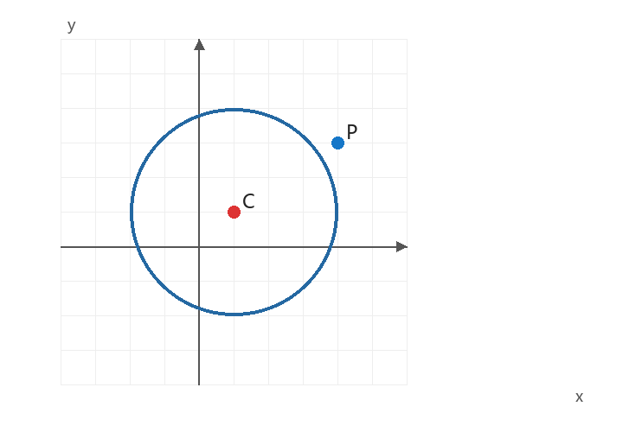
示意图（用于条件翻译与模型建立）

问题1：求圆的方程
问题本质：圆的方程本质是确定圆心 (a，b) 和半径 r。
最优解法一句话：把题目中的几何条件翻译成圆心、半径或待定系数关系，再代入合适的方程形式。
链统一原则：本问题下每条进化链都围绕“求圆的方程”展开；可以改变已知条件、方程形式或问法，但核心研究对象保持一致。

进化链1：由圆心和半径建立圆方程
链条说明：从直接给出圆心、半径出发，逐步升级为用过点或相切条件补出半径。
前后题关系：后一道题保留前一道题的核心步骤，只增加一个条件；会做后一道题，就能还原并完成前一道题。

节点1：已知圆心和半径
进化过程：条件直接给出圆心和半径，可以一步写出标准方程。
一句话最优解法：识别圆心和半径，直接代入 (x−a)²+(y−b)²=r²。
解题步骤：
1 读出圆心 C(a，b) 与半径 r。
2 把 a、b、r 代入标准式。
3 展开或保留标准式，并检查半径为正。
例题：求圆心 C(2，−1)、半径为 3 的圆的方程。
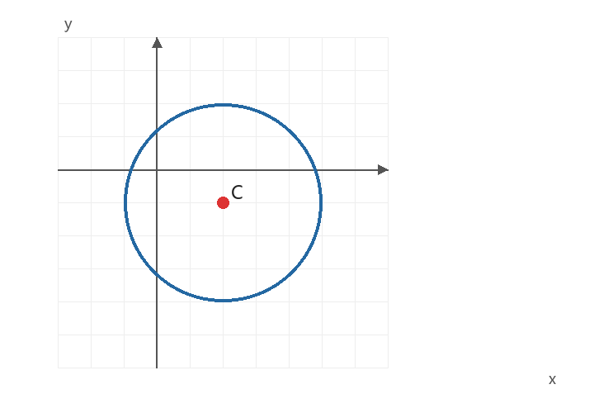
示意图（用于条件翻译与模型建立）
学生作答区（写出关键步骤）

节点2：已知圆心和过圆上一点
进化过程：在节点1基础上，不再直接给半径，而是用圆上点到圆心的距离求出半径。
一句话最优解法：过点意味着该点到圆心的距离就是半径，先求 r² 再代入标准式。
解题步骤：
1 写出圆心 C(a，b) 和圆上点 P(x₀，y₀)。
2 用 r²=(x₀−a)²+(y₀−b)² 求半径平方。
3 代入标准式并核对点满足方程。
例题：已知圆心 C(2，−1)，且经过点 P(5，3)，求圆的方程。
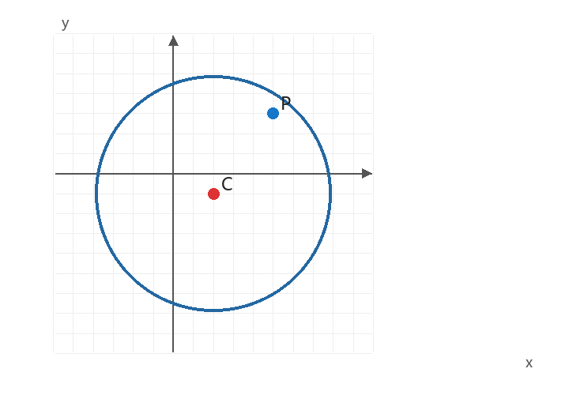
示意图（用于条件翻译与模型建立）
学生作答区（写出关键步骤）

节点3：已知圆心、过点和相切直线
进化过程：保留节点2的“过点求半径”，再增加相切条件；后一题的解法包含前一题，并用切线条件核验半径。
一句话最优解法：先用过点条件求 r²，再用圆心到切线距离核验，最后写标准式。
解题步骤：
1 用圆上点求 r²=(x₀−a)²+(y₀−b)²。
2 用点到直线距离核验该距离是否等于 r。
3 把 r² 代入标准式并写出圆的方程。
例题：已知圆心 C(2，−1)，经过点 P(5，3)，且与直线 y=4 相切，求圆的方程。
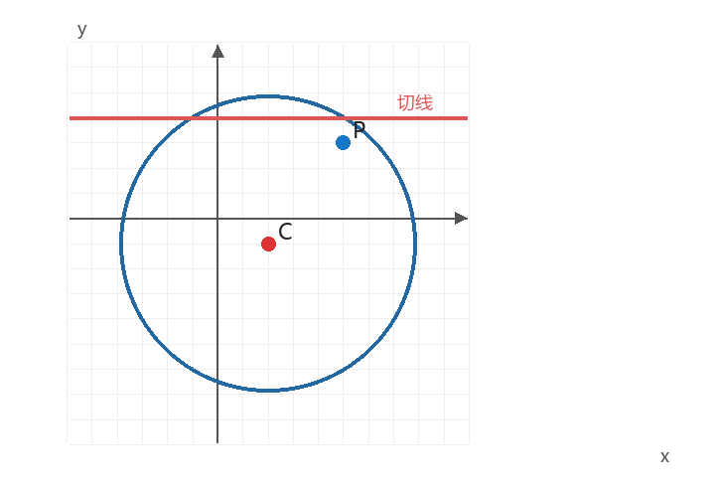
示意图（用于条件翻译与模型建立）
学生作答区（写出关键步骤）

进化链2：由一般式或三点条件求圆方程
链条说明：三个节点都以“写出圆的方程”为任务：先由一般式配方，再由三个点设一般式，最后综合建立并核验方程。
前后题关系：后一道题保留前一道题的核心步骤，只增加一个条件；会做后一道题，就能还原并完成前一道题。

节点1：由一般式配方求圆方程
进化过程：在同一“求圆方程”问题中，已知形式从标准式条件换为一般式，需要通过配方写出等价的标准方程。
一句话最优解法：分别对 x、y 配方，常数移项后写出圆的标准方程。
解题步骤：
1 按 x、y 分组并移项。
2 分别配成完全平方。
3 写出标准方程，并读取圆心和半径。
例题：已知圆的一般式 x²+y²−6x+4y−3=0，写出圆的标准方程，并求圆心和半径。
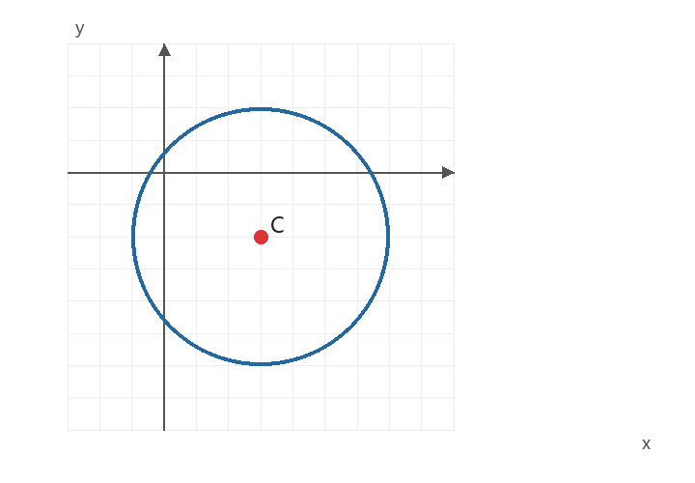
示意图（用于条件翻译与模型建立）
学生作答区（写出关键步骤）

节点2：三点确定圆方程
进化过程：保留节点1的“写出方程并配方”方法，把已知条件升级为三个点；先设一般式求系数，再继续配方。
一句话最优解法：设一般式、代入三点、解系数、配方，得到圆的方程。
解题步骤：
1 设 x²+y²+Dx+Ey+F=0。
2 把三个点分别代入得到三元一次方程组。
3 解出 D、E、F，继续配方写出标准方程。
例题：求经过 A(1，0)，B(0，1)，C(2，1) 三点的圆的方程，并写出标准式。
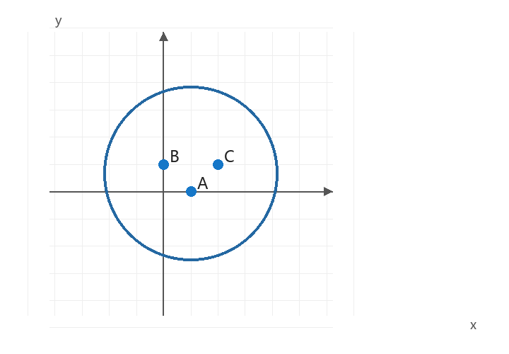
示意图（用于条件翻译与模型建立）
学生作答区（写出关键步骤）

节点3：综合建立并核验圆方程
进化过程：保留节点2的“设一般式—代入三点—配方”方法，再增加完整核验要求；会做本题即可完成节点2。
一句话最优解法：先求一般式，再配方写标准式，最后把三个点全部代回核验。
解题步骤：
1 设一般式并代入已知条件求 D、E、F。
2 配方得到标准式，读出圆心和半径。
3 把三个点全部代回，核验一般式和标准式。
例题：求经过 A(−1，2)，B(3，2)，C(1，5) 三点的圆的方程，写出标准式并核验三个点。
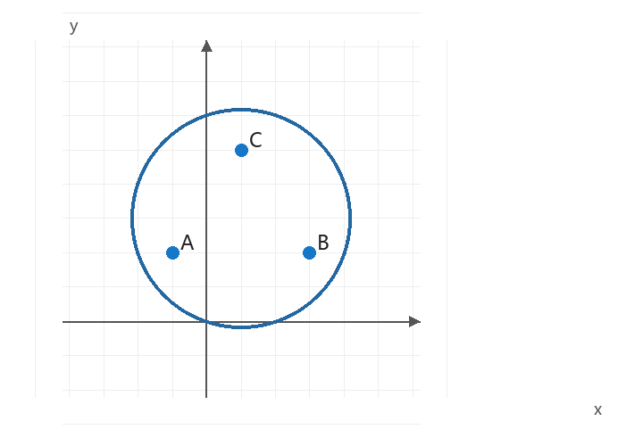
示意图（用于条件翻译与模型建立）
学生作答区（写出关键步骤）

问题2：求圆心
问题本质：从圆的方程中确定圆心坐标 C(a，b)。
最优解法一句话：先把方程整理到能直接读取或配方的形式，再只读取圆心坐标。
链统一原则：本问题下每条进化链都围绕“求圆心”展开；可以改变已知条件、方程形式或问法，但核心研究对象保持一致。

进化链1：由标准式求圆心
链条说明：从标准式直接读取圆心，逐步升级到含参数和需要整理的形式；三节点都只求圆心。
前后题关系：后一道题保留前一道题的核心步骤，只增加一个条件；会做后一道题，就能还原并完成前一道题。

节点1：标准式直接求圆心
进化过程：标准式已经给出圆心参数，可以直接读取。
一句话最优解法：括号内符号取反，直接读出圆心。
解题步骤：
1 对照 (x−a)²+(y−b)²=r²。
2 分别读取 a、b。
3 写出圆心 C(a，b)。
例题：由 (x−3)²+(y+2)²=16 求圆心。
示意图（用于条件翻译与模型建立）
学生作答区（写出关键步骤）

节点2：含参数的标准式求圆心
进化过程：保留直接读取方法，只把圆心横坐标换成参数。
一句话最优解法：把参数看作圆心坐标，仍按括号符号直接读取。
解题步骤：
1 与标准式对照。
2 读取含参数的横、纵坐标。
3 写出含参数的圆心。
例题：由 (x−a)²+(y−2)²=9 求圆心。
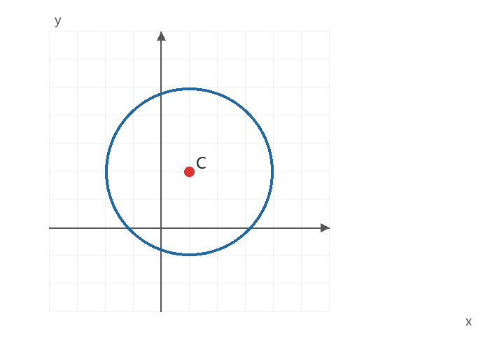
示意图（用于条件翻译与模型建立）
学生作答区（写出关键步骤）

节点3：整理后求圆心
进化过程：保留读取圆心的方法，增加移项和配方，把展开形式整理成标准式。
一句话最优解法：先配方整理，再只读取圆心坐标。
解题步骤：
1 按 x、y 分组并移项。
2 分别配成完全平方。
3 从标准式读取圆心。
例题：由 x²+y²−6x+4y+1=0 求圆心。
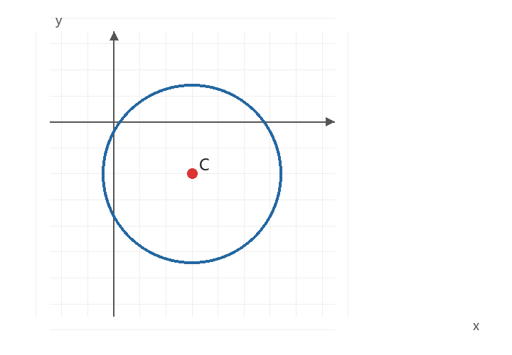
示意图（用于条件翻译与模型建立）
学生作答区（写出关键步骤）

进化链2：由一般式求圆心
链条说明：从一般式配方读取圆心，再加入参数和附加条件；三节点始终只研究圆心。
前后题关系：后一道题保留前一道题的核心步骤，只增加一个条件；会做后一道题，就能还原并完成前一道题。

节点1：一般式配方求圆心
进化过程：方程由标准式换为一般式，需要配方后读取圆心。
一句话最优解法：配方、整理、读取圆心三步完成。
解题步骤：
1 对 x、y 的一次项分别配方。
2 把常数整理到右侧。
3 读取圆心坐标。
例题：由 x²+y²−4x+6y−3=0 求圆心。
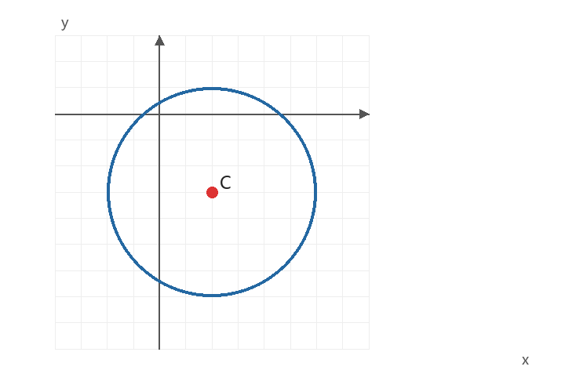
示意图（用于条件翻译与模型建立）
学生作答区（写出关键步骤）

节点2：含参数的一般式求圆心
进化过程：保留配方读取方法，只把一次项系数换成参数。
一句话最优解法：一般式中圆心横坐标是 −D/2，纵坐标是 −E/2。
解题步骤：
1 识别 D、E。
2 用 −D/2、−E/2 读取圆心。
3 写出含参数的圆心。
例题：由 x²+y²−2ax+4y−5=0 求圆心。
学生作答区（写出关键步骤）

节点3：根据圆心条件求参数
进化过程：保留一般式读取圆心方法，再增加圆心附加条件并反求参数。
一句话最优解法：先用系数写出圆心，再把圆心代入附加条件求参数。
解题步骤：
1 由一般式写出圆心。
2 把圆心坐标代入给定直线或坐标条件。
3 解出参数并回代核验。
例题：已知 x²+y²−2ax+4y+a−5=0 的圆心在直线 x−y=4 上，求 a。
学生作答区（写出关键步骤）

问题3：求半径
问题本质：从圆的方程中确定半径 r 或半径平方 r²。
最优解法一句话：先整理方程得到 r²，再利用 r>0 开平方求半径。
链统一原则：本问题下每条进化链都围绕“求半径”展开；可以改变已知条件、方程形式或问法，但核心研究对象保持一致。

进化链1：由标准式求半径
链条说明：从标准式直接读取半径，逐步加入半径平方和参数；三节点都只求半径。
前后题关系：后一道题保留前一道题的核心步骤，只增加一个条件；会做后一道题，就能还原并完成前一道题。

节点1：标准式直接求半径
进化过程：标准式右侧已经给出半径平方。
一句话最优解法：右侧常数开平方，取正值。
解题步骤：
1 对照标准式。
2 读取 r²。
3 取 r=√r²。
例题：由 (x−3)²+(y+2)²=16 求半径。
示意图（用于条件翻译与模型建立）
学生作答区（写出关键步骤）

节点2：由半径平方求半径
进化过程：保留开平方方法，把半径信息直接写成 r² 的形式。
一句话最优解法：先确认 r²，再取正平方根得到 r。
解题步骤：
1 读出 r²=25。
2 计算 √25。
3 说明半径取正值。
例题：已知圆的标准式为 (x−a)²+(y−1)²=r²，且 r²=25，求 r。
学生作答区（写出关键步骤）

节点3：含参数时求半径
进化过程：保留标准式读取方法，再把半径平方写成参数表达式。
一句话最优解法：先读出 r² 的参数表达式，再按 r>0 开平方。
解题步骤：
1 从标准式读出 r²。
2 根据参数条件判断 r²>0。
3 写出 r=√r²。
例题：由 (x−2)²+(y+1)²=a−1（a>1）求半径。
学生作答区（写出关键步骤）

进化链2：由一般式求半径
链条说明：从一般式配方或使用一般式公式求半径，再升级为半径条件下的参数范围。
前后题关系：后一道题保留前一道题的核心步骤，只增加一个条件；会做后一道题，就能还原并完成前一道题。

节点1：一般式配方求半径
进化过程：一般式不能直接读半径，需要先配方。
一句话最优解法：配方得到标准式，再开平方读取半径。
解题步骤：
1 分别配方。
2 整理右侧常数得到 r²。
3 开平方求 r。
例题：由 x²+y²−6x+4y−3=0 求半径。
示意图（用于条件翻译与模型建立）
学生作答区（写出关键步骤）

节点2：利用一般式公式求半径
进化过程：保留由一般式确定半径的方法，改用 D、E、F 公式直接计算。
一句话最优解法：代入 r=1/2√(D²+E²−4F)，最后取正值。
解题步骤：
1 读出 D、E、F。
2 代入一般式半径公式。
3 化简并写出半径。
例题：由 x²+y²−8x+6y−11=0 求半径。
学生作答区（写出关键步骤）

节点3：根据半径条件求参数范围
进化过程：保留一般式求半径方法，再增加半径不等式并反求参数范围。
一句话最优解法：先把半径平方表示成参数，再把半径条件化为不等式。
解题步骤：
1 配方或使用公式写出 r²。
2 根据 r>3 写出 r²>9。
3 解出参数范围并检查实圆条件。
例题：已知 x²+y²−4x+6y+m=0，求使半径大于 3 的 m 的范围。
学生作答区（写出关键步骤）

问题4：判断点与圆的位置关系
问题本质：比较点到圆心的距离与半径，判断点在圆内、圆上或圆外。
最优解法一句话：先得到圆心和半径，再比较 CP² 与 r²。
链统一原则：本问题下每条进化链都围绕“判断点与圆的位置关系”展开；可以改变已知条件、方程形式或问法，但核心研究对象保持一致。

进化链1：由标准式判断点的位置
链条说明：从标准式直接比较点距与半径，逐步升级为多结论和参数问法；三节点都判断点与圆的位置。
前后题关系：后一道题保留前一道题的核心步骤，只增加一个条件；会做后一道题，就能还原并完成前一道题。

节点1：直接判断点的位置
进化过程：标准式和点的坐标均已给出，可以直接计算点距。
一句话最优解法：比较 CP² 与 r²：等于圆上，小于圆内，大于圆外。
解题步骤：
1 读出圆心和 r²。
2 计算 CP²。
3 比较并写出位置结论。
例题：圆 (x−1)²+(y+2)²=25，判断点 P(4，2) 的位置。
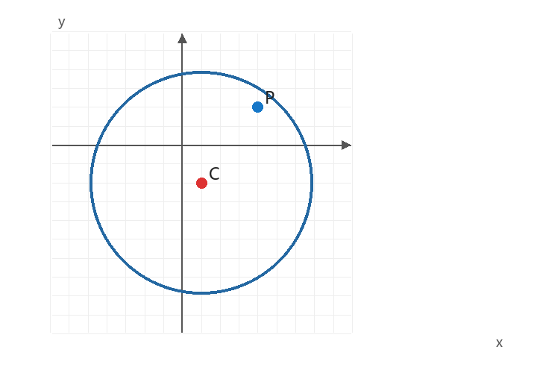
示意图（用于条件翻译与模型建立）
学生作答区（写出关键步骤）

节点2：按距离比较判断点的位置
进化过程：保留点距比较方法，改变点的位置并要求明确写出三类判断依据。
一句话最优解法：只比较平方即可，避免开平方。
解题步骤：
1 写出 C 和 r²。
2 计算给定点的 CP²。
3 按 CP² 与 r² 的大小规律分类。
例题：圆 (x−1)²+(y+2)²=25，判断点 P(1，0) 的位置。
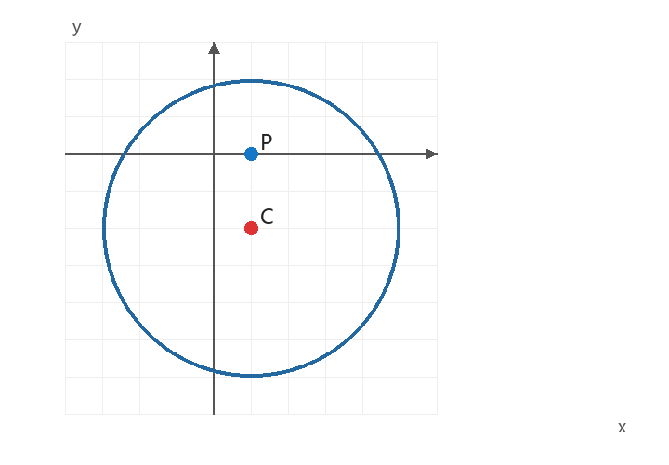
示意图（用于条件翻译与模型建立）
学生作答区（写出关键步骤）

节点3：由点在圆上反求参数
进化过程：保留点距比较方法，把“判断位置”升级为由位置条件求参数。
一句话最优解法：把“点在圆上”翻译为 CP²=r²，再解参数。
解题步骤：
1 写出参数圆心和半径。
2 利用 CP²=r² 建立方程。
3 解参数并回代核验。
例题：圆 (x−a)²+(y+2)²=25 经过点 P(4，2)，求 a。
学生作答区（写出关键步骤）

进化链2：由一般式判断点的位置
链条说明：从一般式配方后判断点的位置，再升级为多个点和参数范围；核心仍是点距与半径比较。
前后题关系：后一道题保留前一道题的核心步骤，只增加一个条件；会做后一道题，就能还原并完成前一道题。

节点1：一般式化标准式后判断点
进化过程：先把一般式配方，再沿用点距比较方法。
一句话最优解法：配方读出 C、r，再比较 CP² 与 r²。
解题步骤：
1 配方得到标准式。
2 读出圆心和半径平方。
3 计算点距并判断位置。
例题：圆 x²+y²−2x+4y−20=0，判断点 P(4，2) 的位置。
示意图（用于条件翻译与模型建立）
学生作答区（写出关键步骤）

节点2：同时判断多个点的位置
进化过程：保留配方和点距比较，增加多个点并要求分别给出结论。
一句话最优解法：对每个点分别计算 CP²，再逐一比较同一个 r²。
解题步骤：
1 化为标准式并读出 C、r²。
2 分别计算各点的 CP²。
3 按比较结果逐点写结论。
例题：圆 x²+y²−2x+4y−20=0，判断 A(1，−2)、B(1，1) 的位置。
学生作答区（写出关键步骤）

节点3：求使点在圆外的参数范围
进化过程：保留一般式配方和点距比较，再把位置结论改为参数范围。
一句话最优解法：把“点在圆外”翻译为 CP²>r²，并同时检查实圆条件。
解题步骤：
1 配方写出 r²。
2 计算定点到圆心的距离平方。
3 解 CP²>r²，并保留实圆条件。
例题：在实圆条件下，求使点 P(2，1) 在圆 x²+y²−2x+4y+m=0 外的 m 范围。
学生作答区（写出关键步骤）

问题5：判断直线与圆的位置关系
问题本质：比较圆心到直线的距离 d 与半径 r，判断直线与圆相交、相切或相离。
最优解法一句话：先求圆心到直线的距离，再比较 d 与 r。
链统一原则：本问题下每条进化链都围绕“判断直线与圆的位置关系”展开；可以改变已知条件、方程形式或问法，但核心研究对象保持一致。

进化链1：由标准式判断直线位置
链条说明：从水平直线的距离比较开始，升级到一般直线和参数直线；三节点都判断直线与圆的位置关系。
前后题关系：后一道题保留前一道题的核心步骤，只增加一个条件；会做后一道题，就能还原并完成前一道题。

节点1：判断水平直线与圆的位置
进化过程：水平直线的距离可直接由纵坐标差得到。
一句话最优解法：比较圆心到直线的距离 d 与 r。
解题步骤：
1 读出圆心和半径。
2 计算 |y_C−c|。
3 比较 d 与 r 并下结论。
例题：圆 (x−2)²+(y−1)²=9，判断直线 y=5 与圆的位置关系。
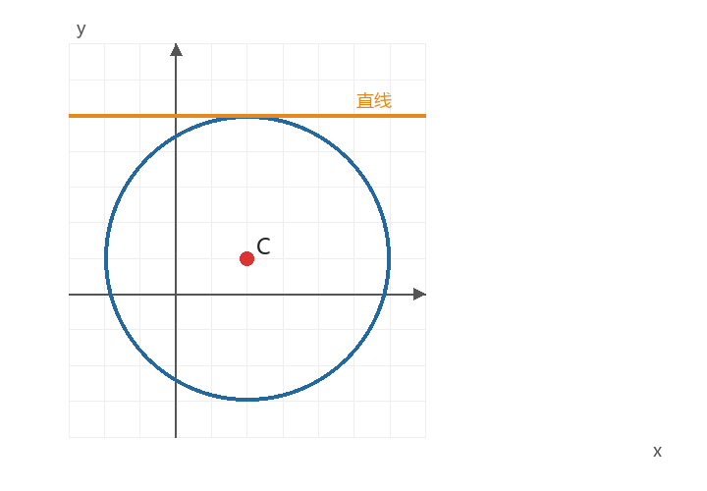
示意图（用于条件翻译与模型建立）
学生作答区（写出关键步骤）

节点2：判断一般直线与圆的位置
进化过程：保留距离比较方法，把直线升级为 Ax+By+C=0。
一句话最优解法：使用点到直线距离公式计算 d，再和 r 比较。
解题步骤：
1 整理直线为 Ax+By+C=0。
2 计算 d=|Ax_C+By_C+C|/√(A²+B²)。
3 比较 d 与 r。
例题：圆 (x−2)²+(y−1)²=9，判断直线 3x+4y−10=0 与圆的位置关系。
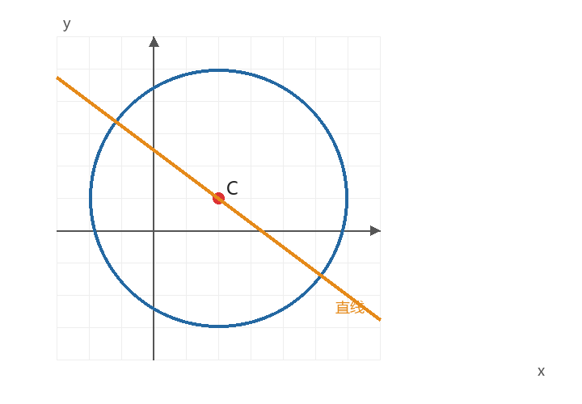
示意图（用于条件翻译与模型建立）
学生作答区（写出关键步骤）

节点3：由相切条件反求直线参数
进化过程：保留圆心距比较方法，把“判断位置”升级为相切条件下求参数。
一句话最优解法：把相切翻译为 d=r，再解参数。
解题步骤：
1 写出圆心和半径。
2 建立 d=r 的方程。
3 解参数并核验相切。
例题：圆 (x−2)²+(y−1)²=25 与直线 y=a 相切，求 a。
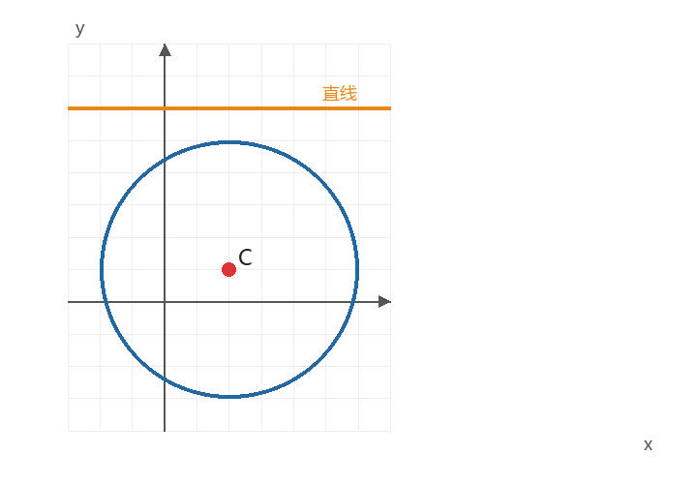
示意图（用于条件翻译与模型建立）
学生作答区（写出关键步骤）

进化链2：由一般式判断直线位置
链条说明：从一般式配方后判断直线位置，再加入参数和参数范围；核心仍是比较 d 与 r。
前后题关系：后一道题保留前一道题的核心步骤，只增加一个条件；会做后一道题，就能还原并完成前一道题。

节点1：一般式化标准式后判断直线
进化过程：先配方读出圆心半径，再使用点到直线距离公式。
一句话最优解法：配方、读参量、比较 d 与 r。
解题步骤：
1 把一般式配成标准式。
2 读出 C、r。
3 计算圆心到直线距离并判断。
例题：圆 x²+y²−4x−2y−4=0，判断直线 y=4 与圆的位置关系。
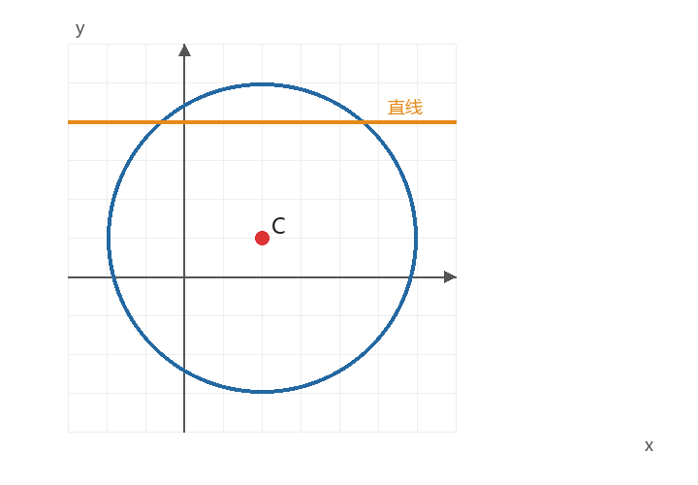
示意图（用于条件翻译与模型建立）
学生作答区（写出关键步骤）

节点2：含参数的一般式判断直线位置
进化过程：保留一般式配方和距离比较，增加方程参数并分类讨论。
一句话最优解法：把 d 与 r 的三种关系翻译成参数不等式。
解题步骤：
1 配方写出 r²。
2 计算圆心到直线的固定距离。
3 比较 d² 与 r²，分类讨论参数。
例题：圆 x²+y²−4x−2y+m=0，判断直线 y=4 与圆的位置关系。
示意图（用于条件翻译与模型建立）
学生作答区（写出关键步骤）

节点3：求直线相离的参数范围
进化过程：保留一般式转标准式和距离比较方法，把位置结论改为求直线参数范围。
一句话最优解法：把相离翻译为 d>r，平方后解直线参数范围。
解题步骤：
1 读出圆心和半径。
2 写出 |a−y_C|>r。
3 解出 a 的范围并核验。
例题：圆 x²+y²−4x−2y−5=0，求直线 y=a 与圆相离时 a 的范围。
学生作答区（写出关键步骤）

第二部分 解析卷
解析要求：每一步单独成行，先写条件翻译，再写计算或方程，最后回代核验。

知识点：圆的方程
知识来源：在平面直角坐标系中，圆是到定点距离等于定长的点的集合。把“定点、定长、距离”翻译成坐标语言，就能用方程表示圆。
知识形成：设圆心为 C(a，b)，圆上任意一点为 P(x，y)，半径为 r。由两点距离公式 CP=r，平方后得到标准方程；展开并配方可在标准式与一般式之间互化。
CP = √[(x − a)² + (y − b)²] = r
标准式：(x − a)² + (y − b)² = r²（r > 0）
一般式：x² + y² + Dx + Ey + F = 0
核心公式：标准式中圆心为 (a，b)，半径为 r；一般式中圆心为 (−D/2，−E/2)，半径为 1/2√(D² + E² − 4F)。实圆条件：D² + E² − 4F > 0。
示意图（用于条件翻译与模型建立）

问题1：求圆的方程
问题本质：圆的方程本质是确定圆心 (a，b) 和半径 r。
最优解法一句话：把题目中的几何条件翻译成圆心、半径或待定系数关系，再代入合适的方程形式。
链统一原则：本问题下每条进化链都围绕“求圆的方程”展开；可以改变已知条件、方程形式或问法，但核心研究对象保持一致。

进化链1：由圆心和半径建立圆方程
链条说明：从直接给出圆心、半径出发，逐步升级为用过点或相切条件补出半径。
前后题关系：解析按“前一道题的步骤 + 新增条件”展开；后一节点的解法包含前一节点的解法。

节点1：已知圆心和半径
进化过程：条件直接给出圆心和半径，可以一步写出标准方程。
一句话最优解法：识别圆心和半径，直接代入 (x−a)²+(y−b)²=r²。
例题：求圆心 C(2，−1)、半径为 3 的圆的方程。
示意图（用于条件翻译与模型建立）
详细解析（一步一行）：
1 ① 读出 a=2，b=−1，r=3
2 ② 代入标准式
3 ③ 得 (x−2)²+(y+1)²=9
参考答案：(x−2)²+(y+1)²=9

节点2：已知圆心和过圆上一点
进化过程：在节点1基础上，不再直接给半径，而是用圆上点到圆心的距离求出半径。
一句话最优解法：过点意味着该点到圆心的距离就是半径，先求 r² 再代入标准式。
例题：已知圆心 C(2，−1)，且经过点 P(5，3)，求圆的方程。
示意图（用于条件翻译与模型建立）
详细解析（一步一行）：
1 ① r²=(5−2)²+[3−(−1)]²=25
2 ② 代入标准式
3 ③ 得 (x−2)²+(y+1)²=25
参考答案：(x−2)²+(y+1)²=25

节点3：已知圆心、过点和相切直线
进化过程：保留节点2的“过点求半径”，再增加相切条件；后一题的解法包含前一题，并用切线条件核验半径。
一句话最优解法：先用过点条件求 r²，再用圆心到切线距离核验，最后写标准式。
例题：已知圆心 C(2，−1)，经过点 P(5，3)，且与直线 y=4 相切，求圆的方程。
示意图（用于条件翻译与模型建立）
详细解析（一步一行）：
1 ① r²=(5−2)²+(3+1)²=25
2 ② 圆心到 y=4 的距离为 5，与 r 一致
3 ③ 方程为 (x−2)²+(y+1)²=25
参考答案：(x−2)²+(y+1)²=25

进化链2：由一般式或三点条件求圆方程
链条说明：三个节点都以“写出圆的方程”为任务：先由一般式配方，再由三个点设一般式，最后综合建立并核验方程。
前后题关系：解析按“前一道题的步骤 + 新增条件”展开；后一节点的解法包含前一节点的解法。

节点1：由一般式配方求圆方程
进化过程：在同一“求圆方程”问题中，已知形式从标准式条件换为一般式，需要通过配方写出等价的标准方程。
一句话最优解法：分别对 x、y 配方，常数移项后写出圆的标准方程。
例题：已知圆的一般式 x²+y²−6x+4y−3=0，写出圆的标准方程，并求圆心和半径。
示意图（用于条件翻译与模型建立）
详细解析（一步一行）：
1 ① (x²−6x+9)+(y²+4y+4)=16
2 ② 写出标准方程
3 ③ 读出 C(3，−2)，r=4
参考答案：(x−3)²+(y+2)²=16；圆心 (3，−2)，半径 4。

节点2：三点确定圆方程
进化过程：保留节点1的“写出方程并配方”方法，把已知条件升级为三个点；先设一般式求系数，再继续配方。
一句话最优解法：设一般式、代入三点、解系数、配方，得到圆的方程。
例题：求经过 A(1，0)，B(0，1)，C(2，1) 三点的圆的方程，并写出标准式。
示意图（用于条件翻译与模型建立）
详细解析（一步一行）：
1 ① 代入三点得 D+F=−1，E+F=−1，2D+E+F=−5
2 ② 解得 D=−2，E=−2，F=1
3 ③ 配方得 (x−1)²+(y−1)²=1
参考答案：x²+y²−2x−2y+1=0，即 (x−1)²+(y−1)²=1。

节点3：综合建立并核验圆方程
进化过程：保留节点2的“设一般式—代入三点—配方”方法，再增加完整核验要求；会做本题即可完成节点2。
一句话最优解法：先求一般式，再配方写标准式，最后把三个点全部代回核验。
例题：求经过 A(−1，2)，B(3，2)，C(1，5) 三点的圆的方程，写出标准式并核验三个点。
示意图（用于条件翻译与模型建立）
详细解析（一步一行）：
1 ① 代入三点解得 D=−2，E=−4，F=−4
2 ② 配方得 (x−1)²+(y−2)²=9
3 ③ 三点分别代回均成立
参考答案：x²+y²−2x−4y−4=0，即 (x−1)²+(y−2)²=9；三个点代回均成立。

问题2：求圆心
问题本质：从圆的方程中确定圆心坐标 C(a，b)。
最优解法一句话：先把方程整理到能直接读取或配方的形式，再只读取圆心坐标。
链统一原则：本问题下每条进化链都围绕“求圆心”展开；可以改变已知条件、方程形式或问法，但核心研究对象保持一致。

进化链1：由标准式求圆心
链条说明：从标准式直接读取圆心，逐步升级到含参数和需要整理的形式；三节点都只求圆心。
前后题关系：解析按“前一道题的步骤 + 新增条件”展开；后一节点的解法包含前一节点的解法。

节点1：标准式直接求圆心
进化过程：标准式已经给出圆心参数，可以直接读取。
一句话最优解法：括号内符号取反，直接读出圆心。
例题：由 (x−3)²+(y+2)²=16 求圆心。
示意图（用于条件翻译与模型建立）
详细解析（一步一行）：
1 ① x−3 对应 a=3
2 ② y+2=y−(−2)，故 b=−2
3 ③ 圆心为 C(3，−2)
参考答案：圆心 C(3，−2)。

节点2：含参数的标准式求圆心
进化过程：保留直接读取方法，只把圆心横坐标换成参数。
一句话最优解法：把参数看作圆心坐标，仍按括号符号直接读取。
例题：由 (x−a)²+(y−2)²=9 求圆心。
示意图（用于条件翻译与模型建立）
详细解析（一步一行）：
1 ① x−a 对应圆心横坐标 a
2 ② y−2 对应纵坐标 2
3 ③ 圆心为 C(a，2)
参考答案：圆心 C(a，2)。

节点3：整理后求圆心
进化过程：保留读取圆心的方法，增加移项和配方，把展开形式整理成标准式。
一句话最优解法：先配方整理，再只读取圆心坐标。
例题：由 x²+y²−6x+4y+1=0 求圆心。
示意图（用于条件翻译与模型建立）
详细解析（一步一行）：
1 ① 移项并配方：(x−3)²+(y+2)²=12
2 ② 与标准式比较
3 ③ 圆心为 C(3，−2)
参考答案：配方得 (x−3)²+(y+2)²=12，圆心 C(3，−2)。

进化链2：由一般式求圆心
链条说明：从一般式配方读取圆心，再加入参数和附加条件；三节点始终只研究圆心。
前后题关系：解析按“前一道题的步骤 + 新增条件”展开；后一节点的解法包含前一节点的解法。

节点1：一般式配方求圆心
进化过程：方程由标准式换为一般式，需要配方后读取圆心。
一句话最优解法：配方、整理、读取圆心三步完成。
例题：由 x²+y²−4x+6y−3=0 求圆心。
示意图（用于条件翻译与模型建立）
详细解析（一步一行）：
1 ① (x−2)²+(y+3)²=16
2 ② 对照标准式
3 ③ 圆心为 C(2，−3)
参考答案：配方得 (x−2)²+(y+3)²=16，圆心 C(2，−3)。

节点2：含参数的一般式求圆心
进化过程：保留配方读取方法，只把一次项系数换成参数。
一句话最优解法：一般式中圆心横坐标是 −D/2，纵坐标是 −E/2。
例题：由 x²+y²−2ax+4y−5=0 求圆心。
详细解析（一步一行）：
1 ① D=−2a，故 −D/2=a
2 ② E=4，故 −E/2=−2
3 ③ 圆心为 C(a，−2)
参考答案：圆心 C(a，−2)。

节点3：根据圆心条件求参数
进化过程：保留一般式读取圆心方法，再增加圆心附加条件并反求参数。
一句话最优解法：先用系数写出圆心，再把圆心代入附加条件求参数。
例题：已知 x²+y²−2ax+4y+a−5=0 的圆心在直线 x−y=4 上，求 a。
详细解析（一步一行）：
1 ① 圆心为 C(a，−2)
2 ② 代入 x−y=4：a+2=4
3 ③ 解得 a=2
参考答案：圆心 C(a，−2)，代入 a−(−2)=4，得 a=2。

问题3：求半径
问题本质：从圆的方程中确定半径 r 或半径平方 r²。
最优解法一句话：先整理方程得到 r²，再利用 r>0 开平方求半径。
链统一原则：本问题下每条进化链都围绕“求半径”展开；可以改变已知条件、方程形式或问法，但核心研究对象保持一致。

进化链1：由标准式求半径
链条说明：从标准式直接读取半径，逐步加入半径平方和参数；三节点都只求半径。
前后题关系：解析按“前一道题的步骤 + 新增条件”展开；后一节点的解法包含前一节点的解法。

节点1：标准式直接求半径
进化过程：标准式右侧已经给出半径平方。
一句话最优解法：右侧常数开平方，取正值。
例题：由 (x−3)²+(y+2)²=16 求半径。
示意图（用于条件翻译与模型建立）
详细解析（一步一行）：
1 ① r²=16
2 ② r=√16
3 ③ 因 r>0，得 r=4
参考答案：半径 r=4。

节点2：由半径平方求半径
进化过程：保留开平方方法，把半径信息直接写成 r² 的形式。
一句话最优解法：先确认 r²，再取正平方根得到 r。
例题：已知圆的标准式为 (x−a)²+(y−1)²=r²，且 r²=25，求 r。
详细解析（一步一行）：
1 ① 已知 r²=25
2 ② r=√25=5
3 ③ 半径取正值，故 r=5
参考答案：r=5。

节点3：含参数时求半径
进化过程：保留标准式读取方法，再把半径平方写成参数表达式。
一句话最优解法：先读出 r² 的参数表达式，再按 r>0 开平方。
例题：由 (x−2)²+(y+1)²=a−1（a>1）求半径。
详细解析（一步一行）：
1 ① r²=a−1
2 ② a>1 保证 r²>0
3 ③ r=√(a−1)
参考答案：半径 r=√(a−1)。

进化链2：由一般式求半径
链条说明：从一般式配方或使用一般式公式求半径，再升级为半径条件下的参数范围。
前后题关系：解析按“前一道题的步骤 + 新增条件”展开；后一节点的解法包含前一节点的解法。

节点1：一般式配方求半径
进化过程：一般式不能直接读半径，需要先配方。
一句话最优解法：配方得到标准式，再开平方读取半径。
例题：由 x²+y²−6x+4y−3=0 求半径。
示意图（用于条件翻译与模型建立）
详细解析（一步一行）：
1 ① 配方得 (x−3)²+(y+2)²=16
2 ② r²=16
3 ③ r=4
参考答案：配方得 (x−3)²+(y+2)²=16，半径 r=4。

节点2：利用一般式公式求半径
进化过程：保留由一般式确定半径的方法，改用 D、E、F 公式直接计算。
一句话最优解法：代入 r=1/2√(D²+E²−4F)，最后取正值。
例题：由 x²+y²−8x+6y−11=0 求半径。
详细解析（一步一行）：
1 ① D=−8，E=6，F=−11
2 ② r=1/2√(64+36+44)
3 ③ r=1/2√144=6
参考答案：r=6。

节点3：根据半径条件求参数范围
进化过程：保留一般式求半径方法，再增加半径不等式并反求参数范围。
一句话最优解法：先把半径平方表示成参数，再把半径条件化为不等式。
例题：已知 x²+y²−4x+6y+m=0，求使半径大于 3 的 m 的范围。
详细解析（一步一行）：
1 ① 配方得 (x−2)²+(y+3)²=13−m
2 ② r²=13−m
3 ③ r>3 等价于 13−m>9，得 m<4
参考答案：r²=13−m，13−m>9，故 m<4。

问题4：判断点与圆的位置关系
问题本质：比较点到圆心的距离与半径，判断点在圆内、圆上或圆外。
最优解法一句话：先得到圆心和半径，再比较 CP² 与 r²。
链统一原则：本问题下每条进化链都围绕“判断点与圆的位置关系”展开；可以改变已知条件、方程形式或问法，但核心研究对象保持一致。

进化链1：由标准式判断点的位置
链条说明：从标准式直接比较点距与半径，逐步升级为多结论和参数问法；三节点都判断点与圆的位置。
前后题关系：解析按“前一道题的步骤 + 新增条件”展开；后一节点的解法包含前一节点的解法。

节点1：直接判断点的位置
进化过程：标准式和点的坐标均已给出，可以直接计算点距。
一句话最优解法：比较 CP² 与 r²：等于圆上，小于圆内，大于圆外。
例题：圆 (x−1)²+(y+2)²=25，判断点 P(4，2) 的位置。
示意图（用于条件翻译与模型建立）
详细解析（一步一行）：
1 ① C(1，−2)，r²=25
2 ② CP²=3²+4²=25
3 ③ CP²=r²，所以 P 在圆上
参考答案：CP²=25=r²，P 在圆上。

节点2：按距离比较判断点的位置
进化过程：保留点距比较方法，改变点的位置并要求明确写出三类判断依据。
一句话最优解法：只比较平方即可，避免开平方。
例题：圆 (x−1)²+(y+2)²=25，判断点 P(1，0) 的位置。
示意图（用于条件翻译与模型建立）
详细解析（一步一行）：
1 ① C(1，−2)，r²=25
2 ② CP²=0²+2²=4
3 ③ 4<25，所以 P 在圆内
参考答案：CP²=4<25，P 在圆内。

节点3：由点在圆上反求参数
进化过程：保留点距比较方法，把“判断位置”升级为由位置条件求参数。
一句话最优解法：把“点在圆上”翻译为 CP²=r²，再解参数。
例题：圆 (x−a)²+(y+2)²=25 经过点 P(4，2)，求 a。
详细解析（一步一行）：
1 ① 代入点得 (4−a)²+16=25
2 ② (4−a)²=9
3 ③ a=1 或 7
参考答案：(4−a)²+16=25，解得 a=1 或 7。

进化链2：由一般式判断点的位置
链条说明：从一般式配方后判断点的位置，再升级为多个点和参数范围；核心仍是点距与半径比较。
前后题关系：解析按“前一道题的步骤 + 新增条件”展开；后一节点的解法包含前一节点的解法。

节点1：一般式化标准式后判断点
进化过程：先把一般式配方，再沿用点距比较方法。
一句话最优解法：配方读出 C、r，再比较 CP² 与 r²。
例题：圆 x²+y²−2x+4y−20=0，判断点 P(4，2) 的位置。
示意图（用于条件翻译与模型建立）
详细解析（一步一行）：
1 ① 配方得 (x−1)²+(y+2)²=25
2 ② C(1，−2)，r²=25
3 ③ CP²=25，故 P 在圆上
参考答案：标准式为 (x−1)²+(y+2)²=25，CP²=25，P 在圆上。

节点2：同时判断多个点的位置
进化过程：保留配方和点距比较，增加多个点并要求分别给出结论。
一句话最优解法：对每个点分别计算 CP²，再逐一比较同一个 r²。
例题：圆 x²+y²−2x+4y−20=0，判断 A(1，−2)、B(1，1) 的位置。
详细解析（一步一行）：
1 ① 标准式为 (x−1)²+(y+2)²=25
2 ② CA²=0<25，A 在圆内
3 ③ CB²=3²<25，B 在圆内
参考答案：A 在圆内，B 在圆内。

节点3：求使点在圆外的参数范围
进化过程：保留一般式配方和点距比较，再把位置结论改为参数范围。
一句话最优解法：把“点在圆外”翻译为 CP²>r²，并同时检查实圆条件。
例题：在实圆条件下，求使点 P(2，1) 在圆 x²+y²−2x+4y+m=0 外的 m 范围。
详细解析（一步一行）：
1 ① 配方得 (x−1)²+(y+2)²=5−m
2 ② CP²=1²+3²=10
3 ③ 10>5−m 且 m<5，得 −5<m<5
参考答案：标准式为 (x−1)²+(y+2)²=5−m；CP²=10。点在圆外需 10>5−m，且 m<5，故 −5<m<5。

问题5：判断直线与圆的位置关系
问题本质：比较圆心到直线的距离 d 与半径 r，判断直线与圆相交、相切或相离。
最优解法一句话：先求圆心到直线的距离，再比较 d 与 r。
链统一原则：本问题下每条进化链都围绕“判断直线与圆的位置关系”展开；可以改变已知条件、方程形式或问法，但核心研究对象保持一致。

进化链1：由标准式判断直线位置
链条说明：从水平直线的距离比较开始，升级到一般直线和参数直线；三节点都判断直线与圆的位置关系。
前后题关系：解析按“前一道题的步骤 + 新增条件”展开；后一节点的解法包含前一节点的解法。

节点1：判断水平直线与圆的位置
进化过程：水平直线的距离可直接由纵坐标差得到。
一句话最优解法：比较圆心到直线的距离 d 与 r。
例题：圆 (x−2)²+(y−1)²=9，判断直线 y=5 与圆的位置关系。
示意图（用于条件翻译与模型建立）
详细解析（一步一行）：
1 ① C(2，1)，r=3
2 ② d=|1−5|=4
3 ③ d>r，直线与圆相离
参考答案：d=4>3，直线与圆相离。

节点2：判断一般直线与圆的位置
进化过程：保留距离比较方法，把直线升级为 Ax+By+C=0。
一句话最优解法：使用点到直线距离公式计算 d，再和 r 比较。
例题：圆 (x−2)²+(y−1)²=9，判断直线 3x+4y−10=0 与圆的位置关系。
示意图（用于条件翻译与模型建立）
详细解析（一步一行）：
1 ① C(2，1)，r=3
2 ② d=|6+4−10|/5=0
3 ③ d<r，直线与圆相交
参考答案：d=0<3，直线与圆相交。

节点3：由相切条件反求直线参数
进化过程：保留圆心距比较方法，把“判断位置”升级为相切条件下求参数。
一句话最优解法：把相切翻译为 d=r，再解参数。
例题：圆 (x−2)²+(y−1)²=25 与直线 y=a 相切，求 a。
示意图（用于条件翻译与模型建立）
详细解析（一步一行）：
1 ① C(2，1)，r=5
2 ② 相切时 |a−1|=5
3 ③ 解得 a=6 或 a=−4
参考答案：|a−1|=5，故 a=6 或 −4。

进化链2：由一般式判断直线位置
链条说明：从一般式配方后判断直线位置，再加入参数和参数范围；核心仍是比较 d 与 r。
前后题关系：解析按“前一道题的步骤 + 新增条件”展开；后一节点的解法包含前一节点的解法。

节点1：一般式化标准式后判断直线
进化过程：先配方读出圆心半径，再使用点到直线距离公式。
一句话最优解法：配方、读参量、比较 d 与 r。
例题：圆 x²+y²−4x−2y−4=0，判断直线 y=4 与圆的位置关系。
示意图（用于条件翻译与模型建立）
详细解析（一步一行）：
1 ① 配方得 (x−2)²+(y−1)²=9
2 ② C(2，1)，r=3
3 ③ d=|1−4|=3=r，直线相切
参考答案：标准式为 (x−2)²+(y−1)²=9，d=3=r，直线与圆相切。

节点2：含参数的一般式判断直线位置
进化过程：保留一般式配方和距离比较，增加方程参数并分类讨论。
一句话最优解法：把 d 与 r 的三种关系翻译成参数不等式。
例题：圆 x²+y²−4x−2y+m=0，判断直线 y=4 与圆的位置关系。
示意图（用于条件翻译与模型建立）
详细解析（一步一行）：
1 ① 配方得 (x−2)²+(y−1)²=5−m
2 ② d=3，比较 d²=9 与 r²=5−m
3 ③ 得 m<−4 相交，m=−4 相切，−4<m<5 相离
4 m≥5 无实圆
参考答案：r²=5−m，且 d=3：m<−4 相交，m=−4 相切，−4<m<5 相离，m≥5 无实圆。

节点3：求直线相离的参数范围
进化过程：保留一般式转标准式和距离比较方法，把位置结论改为求直线参数范围。
一句话最优解法：把相离翻译为 d>r，平方后解直线参数范围。
例题：圆 x²+y²−4x−2y−5=0，求直线 y=a 与圆相离时 a 的范围。
详细解析（一步一行）：
1 ① 配方得 (x−2)²+(y−1)²=10
2 ② d=|a−1|，r=√10
3 ③ d>r，故 a<1−√10 或 a>1+√10
参考答案：标准式为 (x−2)²+(y−1)²=10；相离需 |a−1|>√10，故 a<1−√10 或 a>1+√10。

